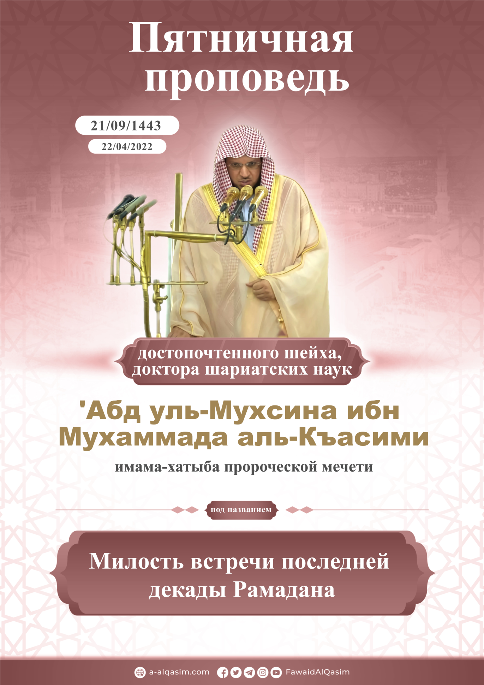

Милость встречи последней декады Рамадана
Воистину, вся хвала принадлежит одному лишь Аллаху, Которого мы восхваляем и взываем о помощи и прощении. Мы ищем защиты у Аллаха от зла наших душ и дурных дел. Кого Аллах ведет по прямому пути, того никто не сможет ввести в заблуждение. А кого Он введет в заблуждение, того никто не наставит на прямой путь. Я свидетельствую, что нет никого достойного поклонения, кроме одного Аллаха, нет у Него сотоварища, и свидетельствую, что Мухаммад – Его раб и посланник, да благословит его Аллах и премного приветствует.
А затем:
О, рабы Аллаха! Бойтесь Аллаха истинной богобоязненностью и помните о нём, оставаясь наедине, и в своих тайных беседах.
О мусульмане!
Встреча благостных периодов – одна из великих милостей Аллаха. Быть свидетелем времен, в которые награда за благодеяние преумножается, есть великая благодетель Аллаха. И жизненный срок - как бы он ни растянулся – короткий, и то преумножение награды и обилие вознаграждения, которые имеют место в периоды поклонения, выступают в роли прибавки к годам и удлинения жизненного срока.
Периоды, которые Аллах избрал для своих рабов, различаются между собой и превосходят друг друга по своим степеням. И важным в них является совершенство завершения, а не ущербность начала, ведь дела оцениваются по их завершению.
Кто застиг рамадан и кому Аллах дал возможность совершить пост и ночные молитвы в этот месяц, тому была дарована возможность, которой лишились многие творения. Посему, если срок человека не истек, и он дожил до последних десяти ночей рамадана, то это значит, что он был почтен такой вещью, потеря которой вызывает огорчение, а упущение - сожаление. И это потому, что такому человеку была дана отсрочка, в которой он может запастись благом, попросить о прощении своих грехов, возместить то, в чем допустил упущение, исправить то, в чем проявил небрежность, а также совершить из благодеяний то, что поднимет его степень в Раю. Сказал Посланник, да благословит его Аллах и приветствует: «Потерпел убыток человек, которого застиг Рамадан и затем завершился, а ему так и не было прощено» [Передал ат-Тирмизи].
Последняя декада рамадана – это венец этого месяца, его итог и его самая важная часть. Поклонение, совершенное в эти ночи, лучше поклонения, совершенного в любые другие ночи года. В это время является желательным чаще читать Коран. Сказал ибн Раджаб, да помилует его Аллах: «В предпочтительные времена – как например месяц рамадан, и особенно те из его ночей, в которые ожидается Ночь предопределения – является желательным чаще читать Коран, пользуясь (достоинством) этого времени».
В них есть ночь предопределения, в которой Аллах ниспослал Великий Коран полностью на нижнее небо: (Поистине, Мы ниспослали его в ночь предопределения), т. е. она имеет великую значимость и высокое положение, сказал Всевышний: (Откуда тебе знать, что есть ночь предопределения). Это благодатная ночь обильная в своем благе. Сказал Всевышний: (Поистине, Мы ниспослали его в благодатную ночь).
Это ночь, в которой деяние и воздаяние (превосходят) поклонение на протяжении (тысячи месяцев), в которых нет этой ночи. Однократное прославление Аллаха, совершенное в ней, невозможно переоценить, как и невозможно постичь границ награды за него. Один поясной поклон, совершенный в эту ночь, равноценен многолетнему поклонению.
Кому в эти ночи было оказано содействие в совершении принятого благодеяния, тому словно был дан длинный жизненный срок, который он полностью посвятил поклонению.
По причине почета Ночи предопределения в ней записывается предопределение целого года из жизни творений. Дела всего последующего года, среди которых также сроки и пропитание, переносятся из Хранимой скрижали в свитки ангелов. Сказал Всевышний: (В ней различается (переносится из Хранимой скрижали в свитки ангелов) всякое мудрое повеление, по велению от нас).
Это ночь, в которую по причине обилия ее благодати ангелы по велению Аллаха часто спускаются с небес: (Ангелы и Дух (Джибриль) нисходят в эту ночь с дозволения их Господа по всем Его повелениям). Сказал ибн Кясир: «Ангелы часто нисходят в эту ночь из-за обилия ее благодати. Ведь ангелы спускаются вместе с нисхождением благодати и милости, также как нисходят при чтении Корана, и окружают собрания, которых поминают Аллаха, и возлагают свои крылья перед истинным требующим знания, возвеличивания».
Выстаивание ночи предопределение с верой и надеждой на ее награду воздается прощением всех грехов. Сказал Пророк, да благословит его Аллах и приветствует: «Всякому, кто выстоял ночь предопределения с верой и надеждой (на награду), простятся его прошлые грехи» [Передали аль-Бухари и Муслим].
Узаконенным является проводить эту ночь совершение в молитве, мольбе, поминании Аллаха, просьбе о прощении и тому подобном. И кто лишился благодати этой ночи и ее милостей, тот поистине является лишенным. Сказал Пророк, да благословит его Аллах и приветствует: «В нем – т. е. в рамадане – есть ночь, которая лучше тысячи месяцев. И кто лишился ее блага, тот лишился (всего)» [Передал Ахмад].
По причине великого статуса ночи предопределения Посланник, да благословит его Аллах и приветствует, в последние десять ночей стремился застать ее сам и побуждал к этому своих сподвижников. В нечетные из этих десяти ночей ее положение наиболее вероятно. Из-за сильного стремления застать ее Пророк, да благословит его Аллах и приветствует, совершил итикаф в один из рамаданов в его первой декаде (десять дней), в другой – в его второй декаде, а затем ему стало известно, что она в последней декаде, и он совершил итикаф в ней [Передал Муслим].
Пророк, да благословит его Аллах и приветствует, много поклонялся в эти десять ночей и сильно усердствовал в этом, проводя всю ночь в молитве, поминании, мольбе, просьбе о прощении и иных делах. Аиша, да будет доволен ею Аллах, сказала: «Пророк, да благословит его Аллах и приветствует, в последние десять ночей проявлял такое усердие, которое не проявлял в другое время» [Передал Муслим].
В эти десять ночей он, да благословит его Аллах и приветствует, мало проявлял внимание мирским делам и отдалялся от людей. Он увещевал своих домочадцев, чтобы те стремились получить блага этих ночей. Аиша, да будет доволен ею Аллах, сказала: «С началом этих десяти дней Пророк, да благословит его Аллах и приветствует, бодрствовал ночью, будил домочадцев, усердствовал и потуже завязывал свой изар» [Передали аль-Бухари и Муслим].
Каждый год в последней декаде он совершал итикаф в своей мечети, стремясь застать ночь предопределения, пребывая в поклонении с внимающим сердцем и устремленной душой. Аиша, да будет доволен ею Аллах, сказала: «Пророк, да благословит его Аллах и приветствует, совершал итикаф в последней декаде рамадана до тех пор, пока Аллах не упокоил его. После этого итикаф совершали его жены» [Передали аль-Бухари и Муслим].
И каждое узаконенное для рамадана поклонение совершается вплоть до его последней ночи, а наиболее предпочтительным оно будет в последней декаде. Поэтому мусульманину следует уделить этому более пристальное внимание. Ведь наряду с дневным постом в эти дни узаконена ночная молитва, и в особенности ее совершение в коллективе, так как «тому, кто молился с имамом до тех пор, пока он не ушёл, будет записано выстаивание целой ночи» [Передал Ахмад].
Также в этой декаде полагаются частые поминания и мольбы, постоянное чтение Корана, благодеяние творениям различными пожертвованиями, решением проблем нуждающихся, поддержанием родственных уз, благочестием к родителям, добрососедством и иными видами благодеяний. А умра в рамадане приравнивается к хаджу с Пророком, да благословит его Аллах и приветствует.
А до всего этого и после - постоянное искреннее покаяние, возвращение и подчинение сердца своему Создателю, и работа над душой очищением и исправлением со здравым сердцем, искренностью с Аллахом и следованием путем Пророка, да благословит его Аллах и приветствует.
Среди предшественников были те, чье поклонение изобиловало поясными и земными поклонами, постом и ночными молитвами, как были и те, чье поклонение не было на таком уровне. Однако все они постоянно работали над своими сердцами. Их заботой было воплощение единобожия и здравость сердец. Сказал ибн Раджаб, да помилует его Аллах: «Из добровольных деяний, которые совершали Пророк, мир ему и благословение Аллаха, и его ближайшие сподвижники, самым преобладающим для них была праведность сердец, их чистота, здравость и сила их привязанности к Аллаху, из страха перед Ним, из любви, почтение и возвеличивания Его, из стремления к тому, что у Него, и отстранением от бренного».
А затем, о мусульмане!
Жизненный срок – это время обустройства будущей жизни. И душа, которая колеблется в груди, когда покинет его, то уже не вернется. Упущение, допущенное в одно из мгновений этих особенных дней, будет убытком и утратой.
И пусть знает тот, кто допустил упущения в начале этого месяца, что дверь восполнения открыта. Так полагайся же на помощь Аллаха и не проявляй слабости. Не ленись и не откладывай, однако спеши совершать деяние во благо себе - быть может этим делом восполниться что-нибудь из упущенного времени.
Я прибегаю к Аллаху от побиваемого шайтана
(Стремитесь к прощению вашего Господа и Раю, ширина которого равна небесам и земле, уготованному для богобоязненных).
Прошу Аллаха для меня и вас благодати в Великом Коране…

Вторая проповедь
Хвала Аллаху за Его благодетель! Благодарность Ему за поддержку и милости! Я свидетельствую, возвеличивая Его, что нет никого достойного поклонения кроме Аллаха, Единственного, у Которого нет сотоварища. И свидетельствую, что наш Пророк Мухаммад Его раб и посланник, да благословит Аллах его, его семью и сподвижников, и премного приветствует.
О мусульмане!
Десять (последних) ночей рамадана – лучшие ночи жизни, посему не пренебрегай даже короткими моментами своих дней и ночей в этой декаде. Стремись к тому, чтобы Аллаха видел тебя не иначе, как в поклонении. Если же почувствуешь слабость к совершению поклонения, то пусть Аллах ни в коем случае не увидит тебя совершающим греховное. Берегись открытого совершения больших грехов и легкомысленного отношения к малым. Берегись небрежности в выполнении обязательных деяний. Самое великое обязательное деяние после единобожия – своевременное совершение молитвы. Чаще совершай молитвы, расходуй из того, чем наделил тебя Аллах и смиренно обратись к Аллаху с мольбой. Постоянно проси у Аллаха искренности, ведь она является причиной принятия (поклонения) и избавления от невзгод. Придерживайся тех мольб, которые пришли к нам из достоверных преданий, так как шансы ответа на них более велики. Читай Коран постоянно и в любое время, сказал Пророк, да благословит его Аллах и приветствует: «Читайте Коран, ведь поистине в День воскрешения он явится свидетелям для своих приверженцев» [Передал Муслим].
Чаще поминай Аллаха, так как это является причиной достояния и успеха. Сказал Всевышний: (И многократно поминайте Аллаха – быть может вы преуспеете).
И заверши месяц рамадан просьбой о прощении принятии Аллахом (твоего поклонения), и вырви из своего сердца восхищение (своими) благими делами, ведь это вредит сердцу.
А также знайте…
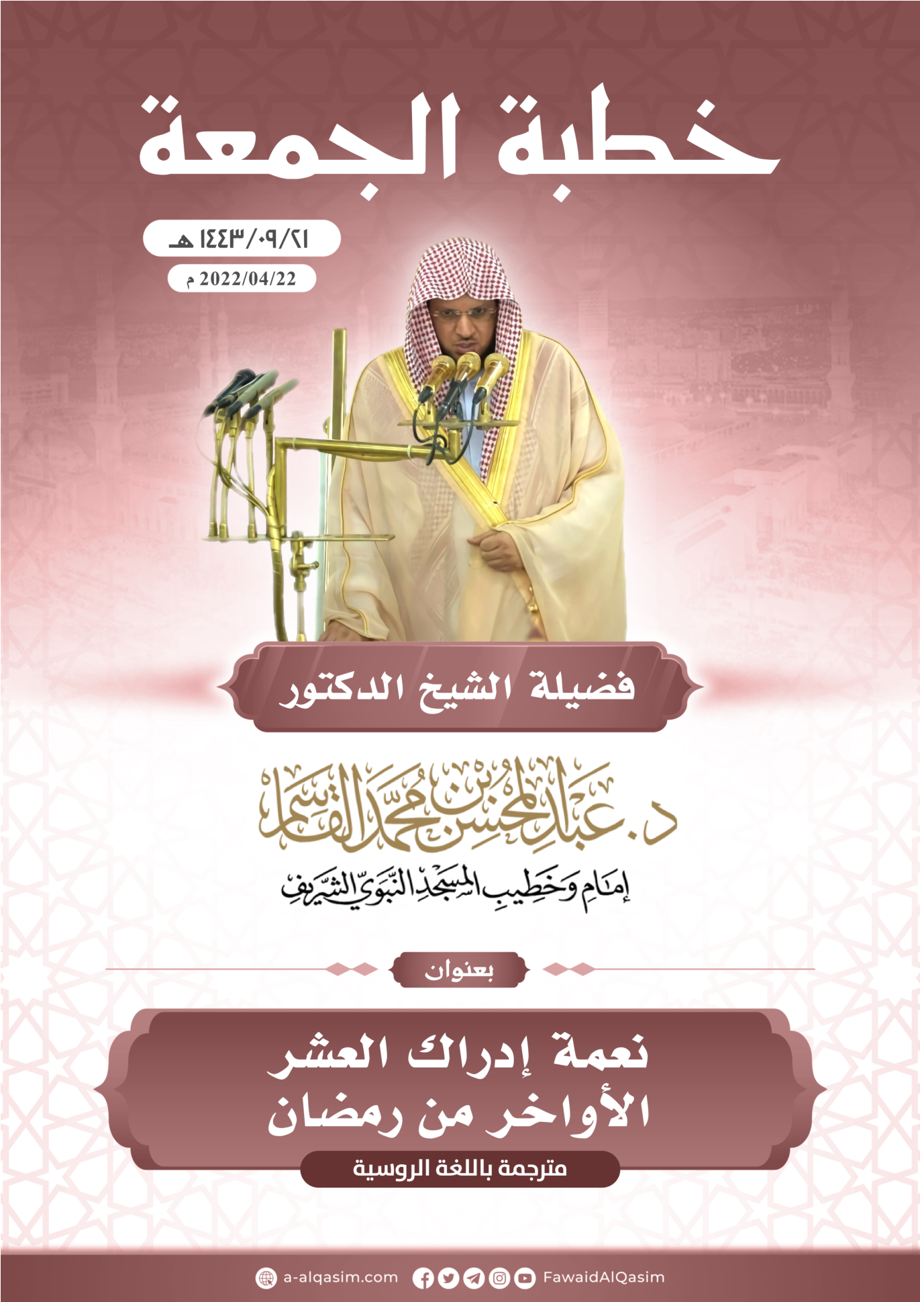

Проведена в пятницу, 21 числа благословенного рамадана, 1443 г. по хиджре, в Пророческой мечети.

